浙江省十里坪监狱2024年囚鞋采购项目

公开简易程序

采购文件

项目编号：SLP-B2024020

采 购 人： 浙江省十里坪监狱 （盖章）

采购代理机构：浙江中广盈德工程项目管理有限公司（盖章）

编制日期： 2024 年 5月

目 录

采购公告 2
第一章 响应须知 4
第二章 采购需求 13
第三章 合同主要条款 28
第四章 响应文件格式 44

浙江省十里坪监狱2024年囚鞋采购项目公开简易程序

采购公告
浙江省十里坪监狱2024年囚鞋采购项目，采购人为浙江省十里坪监狱。委托浙江中广盈德工程项目管理有限公司为采购代理单位。按采购人系统内部制度规定，本项目采用公开简易程序进行采购，现发布采购公告。项目编号：SLP-B2024020。
采购内容为：2024年囚鞋采购，预算87.58万元，其中自购预算59.28万元，配发预算28.30万元，供货期内具体需求数量或金额以实际供应需要为准，具体详见采购需求。合同期暂定自2024年7月29日至2025年7月28日。
说明：实际采购数量和金额以采购人供货期内实际需求为准。对本次采购供货期满后能否达到或超出预算金额，采购人不承担任何责任。
本采购项目采用资格后审。现将资格条件要求等公告如下：
1.供应商资格要求
1.1具有有效的营业执照；
1.2供应商在采购人系统内任处级以上领导和在本采购人任科级以上领导的直系亲属和特定关系人实际控制或担任股东或有关联交易、依托关系的企业不得参加或被作为委托代理人参加本项目采购活动。采购人单位在职人员不得参加或作为委托代理人参加本项目采购活动。与本项目职责范围相关的部门工作人员的直系亲属和特定关系人不得参加或作为委托代理人参加本项目采购活动。以上相关人员也不得作为供应商项目实施管理的委托人，参与签订合同、项目管理、货款结算等活动。供应商如有违反将被取消采购资格并没收保证金，签订合同后发现的将终止合同；
1.3本项目不接受联合体采购。
2.采购文件的获取
2.1供应商自行在“浙江政府采购网-其他非政府采购公告” 中下载采购文件，并制作响应文件参与采购。
2.2供应商递交响应文件前，须向采购代理机构交纳采购文件资料费300元。
3.响应文件的递交
供应商应于2024年5月20日09时30分前将响应文件密封送交到浙江省衢州市柯城区九华北大道509号合屹大厦2#楼1单元10楼，逾期送达或未密封将予以拒收。
4.交易保证金
供应商应在2024年5月19日16时前递交交易保证金人民币壹万伍仟元整，确保在响应文件递交截止时间前入账。保证金缴纳方名称必须和供应商名称一致，交纳时请注（监狱2024年囚鞋采购项目）。交易保证金交至采购代理单位账户，采购代理单位开户名称：浙江中广盈德工程项目管理有限公司；开户行：浙江衢州柯城农村商业银行股份有限公司；万田支行；银行账号：201000184633300；行号：402341000213。（交款凭证做进响应文件内）。
5.本公告及澄清文件在以下网站发布
浙江政府采购网（www.zjzfcg.gov.cn）
6.联系方式
采购人：浙江省十里坪监狱
联系人：王先生，联系电话：0570-7966828
地址：衢州市龙游县湖镇镇十里坪
采购代理机构名称：浙江中广盈德工程项目管理有限公司
联系人：杨女士 联系电话：0570-3890149 18757002006
地址：衢州市柯城区九华北大道509号合屹大厦2#楼1单元10楼

第一章 响应须知

前附表
序号 | 内容说明及要求
1 | 项目名称 | 浙江省十里坪监狱2024年囚鞋采购项目
2 | 采购人 | 名称：浙江省十里坪监狱  地址：衢州市龙游县湖镇镇十里坪  联系人：王先生 联系电话：0570-7966828
3 | 采购代理机构 | 名称：浙江中广盈德工程项目管理有限公司  地址：衢州市柯城区九华北大道509号合屹大厦2#楼1单元10楼  联系人：杨女士 电话：0570-3890149
4 | 采购内容 | 2024年囚鞋采购，预算87.58万元，其中自购预算59.28万元，配发预算28.30万元，供货期内具体需求数量或金额以实际供应需要为准，具体详见采购需求。
5 | 合同期限 | 自2024年7月29日至2025年7月28日。
6 | 供应商资格要求 | 详见采购公告中的供应商资格要求
7 | 资格审查方式 | 实行资格后审
8 | 交易保证金 | 详见采购公告中的交易保证金
9 | 答疑与澄清 | 供应商如对采购文件有疑问，应当在2024年5 月15日16时以前，以署名的书面形式传真至采购代理机构（传真：0570-3890149）；采购人仅对供应商提出的合理疑问进行澄清；采购人将于响应截止时间3天前予以澄清，如果澄清文件发出的时间距响应截止时间不足3天的，则相应延长响应截止时间。澄清文件作为采购文件的构成部分，对各供应商均有约束力。  在本采购信息发布媒体上发布澄清文件，需各供应商自行到网上查看，否则后果自负。
10 | 响应文件的组成 | 报价文件、资信技术文件份数：各正本一份，副本二份。  样品份数：一份。
11 | 签字和盖章  要求 | 响应报价文件、资信技术文件由供应商的法定代表人盖章或签字并盖供应商公章。响应文件如有涂改、行间插字或删除，改动之处应由授权代表签字或盖响应单位公章。
12 | 装订要求 | 按照供应商须知中规定的响应文件组成内容、要求装订：  报价文件、资信技术文件内容分别装订成册。建议供应商尽量双面使用纸张，并编页码。
13 | 包装封面上写明 | 项目名称:  响应文件名称：“资信技术文件”或“报价文件”或“样品”  供应商名称:（供应商全称）  在响应截止时间前不得开启。
14 | 响应截止时间及地点 | 时间：2024年5 月20日9 时30分00秒  地点：衢州市柯城区九华北大道509号合屹大厦2#楼1单元10楼
15 | 开标时间及地点 | 时间：同响应截止时间  地点：同响应地点
16 | 签订合同 | 成交通知书发出后三十天内签订合同。
17 | 评标办法及评分标准 | 采用综合评分法
18 | 评标委员会的  组建 | 评标委员会构成：评标委员会成员3人  评标专家确定方式：依法组建。
19 | 响应有效期 | 60日历天（从响应截止之日算起）
20 | 成交供应商确定 | 成交候选人1人。
21 | 履约保证金 | 1、成交人在签订本合同的同时应向采购人交纳贰万壹仟捌佰玖拾伍元 履约保证金，出现违约责任处罚的，需向采购人支付相应数额的违约金。合同履行完毕成交人无服务质量瑕疵的，采购人在30个工作日内一次性无息退还保证金。  2、履约保证金交纳开户名称：浙江省十里坪监狱；开户银行：农行龙游十里坪支行；银行账号：19750501040000316
22 | 最高限价 | 本项目最高限价（结算率）100%；高于最高结算率限价的为无效响应。
23 | 代理费 | 本项目代理费9195.9元由成交人领取成交通知书前支付代理单位。
24 | 采购公告，更正公告，成交公示发布网址 | 浙江政府采购网（www.zjzfcg.gov.cn）
25 | 特别提醒 | 开标时需提供棉鞋、棉拖鞋、布鞋、胶鞋、凉鞋、凉拖鞋、新生布鞋各一双。(样品）

（一）采购文件说明
1.采购文件的构成
1.1采购文件的组成由采购文件目录所列内容及补充文件（如有）等组成。
2.采购文件的澄清、修改或补充
2.1供应商应仔细阅读和检查采购文件的全部内容。如有疑问，应及时向采购代理机构提出，并在2024年5月15日16时以前以署名及联系方式的书面形式（包括信函、电报、传真等可以有形地表现所载内容的形式，下同），要求采购代理机构对采购文件予以澄清（传真：0570-3890149）。
2.2 采购人有权修改或补充采购文件，澄清、修改或补充文件作为采购文件的补充和组成部分，对所有供应商均有约束力。
2.3为使供应商有足够的时间按澄清、修改或补充文件的要求编制响应文件，采购人可酌情推迟递交响应文件截止时间，具体时间将在澄清、修改或补充文件中明确。
2.4澄清、修改或补充文件在浙江政府采购网，公布后视为供应商已获取，在响应截止时间前，供应商须自行到网上查看，否则后果自负。
3.响应费用
3.1供应商应承担所有参加本次采购有关的全部费用，无论响应的结果如何，采购人在任何情况下均无义务和责任承担这些费用。
3.2本项目采购代理费由成交人承担。该项费用由成交人在领取成交通知书前直接支付采购代理机构。供应商在响应报价时应综合考虑此项费用。收费标准具体如下：
序号 | 名称 | 收费标准 | 计费金额（万元） | 服务费（下浮率）
1 | 招标代理  服务费 | 《招标代理服务收费管理暂行办法》（计价格[2002]1980号） | 50-100万元（不含） | 30%
1 | 招标代理  服务费 | 《招标代理服务收费管理暂行办法》（计价格[2002]1980号） | 100-500万元（不含） | 40%
1 | 招标代理  服务费 | 《招标代理服务收费管理暂行办法》（计价格[2002]1980号） | 500-1000万元（不含） | 51%
2 | 工程造价  咨询费 | 《浙江省物价局关于进一步完善工程造价咨询服务收费的通知》（浙价服[2009]84号） |  | 44%
3 | 50万元以下的单个项目按50万元标准计算 |  | 工程类  （含造价咨询工作内容） | 4508元
3 |  |  | 货物和服务类 | 5250元

（二）响应文件
3.响应文件的组成:
响应文件由【资信技术文件】、【报价文件】、【样品】组成。
3.1资信技术文件
（1）法定代表人授权委托书；
（2）交易保证金银行交款凭证复印件；
（3）供应商基本情况表；
（4）供应商廉政、诚信承诺书；
（5）服务质量承诺书；
3.2报价文件
（1）报价函；
（2）供应商针对报价需要说明的其他文件和说明。
3.3样品
4.响应文件的有效期
4.1自评审之日起60天内，响应文件应保持有效。有效期短于这个规定期限的响应文件将被拒绝。签订合同后，成交供应商的响应文件有效期跟随合同有效期。
4.2在特殊情况下，采购人可与供应商协商延长响应文件的有效期，这种要求和答复均应以书面形式进行。
4.3供应商可拒绝接受延期要求而不会导致交易保证金被没收。同意延长有效期的供应商不能修改响应文件。
5.响应文件的修改和撤回
5.1在响应截止时间前，供应商可书面形式提出修改或撤回其响应文件并送达到采购人。
5.2 供应商修改或撤回响应文件的书面材料，须密封送达到采购人。同时应在封皮上注明“响应文件修改”或“响应文件撤回通知”字样。
5.3 若供应商以传真或电报形式通知采购人撤回响应文件，随后必须补充有法定代表人或其委托代理人签署的正式文件送达到采购人。
5.4 从响应截止日期起至响应文件有效期满这段时间内，供应商不得撤回其报价。
6.响应报价
6.1本项目最高限价（结算率）100%；高于最高结算率为无效响应。响应报价最多保留小数点后两位。
6.2响应文件中采用人民币为报价计量。供应商须充分考虑实际内容和需求，响应报价包含所有采购服务等所产生的一切费用，且保证提供货物按采购人要求能正常使用，该价在合同履行期间固定不变。
6.3采购文件对本项目只允许有一个响应报价，采购人不接受有任何选择的响应报价。
7.响应文件的编制和递交：
7.1响应文件的编制
（1）响应文件应由中文编写。
（2）响应文件必须分资信技术文件、报价文件，并单独进行编制及密封装袋。
资信技术文件和报价文件分别为一式三份，其中正本一份、副本二份，样品一份。资料封袋外应标明“供应商名称，采购项目名称，响应文件内容（资信技术文件或报价文件或样品）的字样。
资信技术文件不得含响应的报价，否则以无效处理。
（3）响应文件应使用不能擦去的墨水打印或书写。
（4）全套响应文件应无涂改和行间插字，除非这些删改是根据采购人要求进行，或者是供应商造成的必须修改的错误。所修改处应由其法定代表人或委托代理人签字或盖章予以确认。
（5）响应文件必须采用A4幅面，按顺序统一装订成册。建议供应商尽量双面使用纸张，并编页码。
（6）响应文件中的所有材料必须按格式范本的要求签署或盖章。
7.2递交响应资料的地点和截止时间：
（1）响应文件的递交地点为衢州市柯城区九华北大道509号合屹大厦2#楼1单元10楼。
（2）响应截止时间止。供应商必须在截止时间前递交响应文件，采购代理人将拒绝接收在响应截止时间后递交的响应文件。时间以采购代理人提供的为准。
（3）电报、电话、传真形式的响应概不接受。
8.交易保证金
8.1供应商未按规定提交交易保证金的，将被视为无效响应。
8.2未成交供应商的交易保证金在成交通知书发出后5个工作日内退还，成交供应商的交易保证金在合同签订后5个工作日内退还。所有的交易保证金将退至其公司账户。
8.3成交供应商在合同签订前按响应须知前附表第21项约定的金额一次性交纳履约保证金给采购人后，与采购人签署合同。凭履约保证金收据办理交易保证金全额返还手续。
8.4有下列情形之一的，投标保证金将不予退还，并在一至三年内不欢迎参加采购人组织的所有招标采购活动：
（1）供应商在规定的响应有效期内撤销、或撤回、或修改其响应文件。
（2）供应商的响应文件经采购人签收后但未参加采购会议。
（3）成交后放弃的、或未按期领取成交通知书、或不递交履约保证金、或未按期签订合同、或转让成交结果的、或取消成交资格的、或不履行合同的。
（4）供应商在采购期间有串通、哄抬报价等违法违规行为的。
（5）供应商提供的有关资料、资格证明文件被确认是虚假的。
（6）如成交供应商为本系统任处级以上领导和在本公司任科级以上领导的直系亲属和特定关系人实际控制或担任股东或有关联交易、依托关系的企业，经查证属实的。
（7）如给予采购人有关工作人员提供现金、实物、有价证券或服务，经查实属于商业贿赂的。
（8）供应商违反国家相关法律法规的。
（三）采购会议及评审
9.采购会议
9.1采购代理人将按采购文件规定的时间和地点组织召开采购会议。供应商法定代表人或委托代理人必须参加采购会议，并负责到场解答评审小组质疑的有关事宜。
9.2响应文件有下列情形之一的，采购人应当拒收：
（1）逾期送达的或者未送达指定地点的；
（2）未密封或者未按采购文件要求密封的；
（3）采购文件中规定的其他情形。
9.3采购会议程序
采购会议由采购代理主持，主持人按下列程序进行：
（1）主持人宣布会议开始；
（2）主持人介绍参加采购会议的人员名单；
（3）主持人宣布评审期间的有关事项；告知应当回避的情形，提请有关人员回避；
（4）工作人员查验供应商身份证明，核对身份。供应商代表须出示本人有效身份证的原件，供应商授权代表还必须同时出示法定代表授权书原件（或说明授权书原件装订在响应文件内），以证明授权代表的身份和被授权范围，由现场工作人员验证确认。
（5）采购代理人检查响应文件密封的完整性；
（6）按顺序打开各供应商提交响应文件资信技术文件，
（7）开启时符合采购文件要求的响应文件送评审小组评审；
（8）评审结束后，向所有供应商宣布资信技术评审情况；
（9）供应商或其当场推荐的代表检查报价文件密封的完整性，由主持人宣读《报价函》中的供应商名称及其承诺的报价、响应内容，以及采购人认为有必要宣读的其他内容；若报价文件不符合要求的，提交评审小组审定；
（10）采购代理人做会议记录，供应商对会议记录进行当场校核及勘误，并签字确认，以备案检查。若供应商代表发现报价内容或记录结果与响应文件不一致时，应在签字确认前当场提出，并经采购人代表、唱标人和记录人核实后，当即予以纠正。供应商代表未在会议记录上签字的，均视为对结果予以默认。
（11）会议结束后，如发现结果与响应文件不一致者，除评审小组认定的特殊情况应另行处理外，其结果不予纠正。
10.评审方法及基本规则
10.1评审组织：采购人根据有关规定组成评审小组。评审小组由3人或以上单数的人员组成，负责对响应文件进行审查、质疑和评估。
10.2评审原则
（1）按照公平、公正、科学、择优的原则。
（2）采用经评审最低价法，即供应商的资格及符合性审查通过，供货质量和服务均能满足采购文件实质性响应要求且报价（结算率）最低的原则确定成交候选人。如最低报价（结算率）相同时，则通过摇号决定成交候选人。
采购人及评审小组对未成交的供应商不作原因解释。
10.3对响应文件的审查和响应性的确定
（1）评审小组审查响应文件是否完整，是否按规定签署等。
（2）在对响应文件进行详细评估之前，评审小组将依据供应商提供的资格证明文件审查供应商资格条件。
（3）评审小组将依照采购文件的要求和规定，对供应商提供的资料等进行符合性审查。符合性审查不通过的，作无效处理，不再进入后续评审。
（4）评审小组在评审过程中，可就响应文件中的问题向供应商进行询问。
询问是评审中的重要环节，对需要询问的问题，供应商的法定代表人或经其授权的委托代理人必须到场。供应商有责任按评审小组的要求进行答疑和澄清。
答疑和澄清的答复应是书面的，但不得对响应内容进行实质性修改。书面答复内容将成为响应文件的重要组成部分。
（5）评审小组在澄清、调查核实、评估和比较的基础上，按照采购文件的要求和条件进行评审，只对确定为实质上响应采购文件的响应文件进行评价和比较。判断响应文件的响应性仅基于响应文件本身而不靠外部证据。供应商在响应截止以后提供的资料不得作为评审依据，但应评审小组要求提供的证明、说明则不在此列。
（6）响应报价错误的修正原则：
响应文件报价出现前后不一致的，按照下列顺序修正，并按有利于采购人的原则，修正后的价格若高于之前报价的以修正前的总价为准同时调整相应的单价；修正后的价格若低于之前报价的以修正后的价格为准：
1）响应一览表总价与投标报价明细表汇总数不一致的，以响应一览表为准；
2）大写金额和小写金额不一致的，以大写金额为准；
3）单价金额小数点或者百分比有明显错位的，以响应一览表的总价为准，并修改单价；
4）总价金额与按单价汇总金额不一致的，以单价金额计算结果为准。
按上述修正错误的原则及方法调整或修正响应文件的响应报价，供应商同意后，调整后的响应报价对供应商起约束作用。如果供应商不接受调整或修正后的报价，则其响应将被拒绝，并不影响评审工作。
10.4发生下列情况之一的，被视为无效响应：
⑴ 以电讯、邮寄形式响应的。
⑵ 响应人未参加采购会议，或未携带身份证明的。未按采购文件规定加盖响应人印章或未经法定代表人或其委托代理人签字或盖章。由委托代理人签字或盖章未随响应文件一起提供有效的“授权委托书”原件的。
（3）资信技术文件中出现响应价格信息的，或文件混装的，或因供应商原因造成报价文件提前开启的，或未按采购文件规定要求进行报价的。
（4）供应商递交两份或多份内容不同的响应文件，或在一份报价文件中有两个或多个报价，且未声明哪一个有效。
（5）供应商名称与交易保证金收据上名称不一致的（企业正常变更的除外，但必须提供相关法定部门出具的变更证明）。
（6）响应报价超过最高限价（结算率）的。
（7）不具备采购文件中规定的资格要求的。
（8）供应商处于被责令停业，财产被接管、冻结、破产状态。
（9）未按采购文件要求递交交易保证金的，或未按规定交纳采购文件资料费的。
（10）未能提供原件核查的，或未能在规定的时间内提供原件备查的，或提供虚假资料的。
（11）响应文件未按规定的格式编制，或响应的内容不全，或主要实质性内容未响应，或字迹模糊辨认不清的。
（12）附有采购人不能接受的条件的。
（13）供应商的报价明显高于其市场价或低于成本价的，该供应商不能合理说明原因并提供证明材料的。
（14）不响应修正原则的。
（15）评审小组认定属供应商自身原因有重大漏项的。
（16）未提供样品或样品不符合要求的。
（17）报价填写为手写的或不清楚或模糊等原因而导致评审小组无法确认的。
（18）串通响应、以行贿手段谋取成交或者以其他弄虚作假方式响应的。
（19）因违反有关法律法规，响应资格被取消或在暂停期限内的。
（20）不符合法律、法规，或采购文件规定的其他实质性要求的。
以上无效情况，由评审小组成员以少数服从多数的原则认定。
响应被确认为无效的，采购人应告之该供应商。
10.5出现下列情形之一的，采购取消：
（1）评审小组因供应商提供的报价、服务承诺等不能满足采购人要求而否决全部响应的。
（2）出现影响采购公正的违法、违规、欺骗行为的，或出现其他不正常情况的。
（3）因重大变故，采购任务取消的。
15.评审细则
15.1采用经评审最低价法，即供应商的资格及符合性审查通过，供货质量和服务均能满足采购文件实质性响应要求且报价（结算率）最低的原则确定成交候选人。如最低报价（结算率）相同时，则通过摇号决定成交候选人。
15.2审查标准
（1）是否符合供应商资格条件
（2）资信技术、响应文件审查是否满足采购要求
（3）服务承诺是否符合采购要求
（4）是否满足采购文件规定的其他要求
11.评审结果公示
采购人将评审结果公示发布在采购人内网，浙江政府采购网（www.zjzfcg.gov.cn），各供应商自行上网查看，采购人不再另行通知。
（四）其他
12.授予合同
12.1确定成交供应商后，采购人将以书面形式通知成交供应商，并明确签订合同的日期、地点和要求。
12.2成交供应商全部接受合同条件并签订合同后，《成交通知书》成为合同的组成部分。
12.3如成交供应商拒绝承担成交的项目，或提出采购人不能接受的条件，致使合同无法签订，采购人将取消其成交资格，重新组织采购。
12.4合同的签订由成交供应商按《成交通知书》规定的日期、时间、地点，由法定代表人或委托代理人与采购人签订合同。合同签订同时成交供应商应向采购人缴纳履约保证金。
13.解释权
凡涉及本次采购文件及相应的补充文件、通知等条款的解释权均属于浙江省十里坪监狱。
供应商和其他利害关系人认为本次采购活动违反法律、法规和规章规定的，可以书面署名向纪检监察部门提出。电话：0570-7166927
14.特别声明
1. 公开简易程序采购项目提交响应文件或经评审有效响应文件只有两家时，评审小组认定仍具有竞争性的，可以继续评审，也可以重新组织，或采用谈判采购人式；只有一家时，可以重新组织或采用直接采购。

第二章 采购需求

- 货物采购预算：
囚鞋基准价及预计采购数量
品种 | 基准价（元/双） | 预计采购数量
品种 | 基准价（元/双） | 自购 | 配发
棉鞋 | 19 | 6400 | 5000
棉拖鞋 | 7 | 3200 | 0
胶鞋 | 14.5 | 11500 | 5000
布鞋 | 13 | 12500 | 5000
凉鞋 | 9 | 6200 | 0
凉拖鞋 | 7.5 | 3300 | 5000
新生布鞋 | 13 | 3000 | 1000
注：按实际供货数量结算，开标时需提供棉鞋、棉拖鞋、布鞋、胶鞋、凉鞋、凉拖鞋、新生布鞋各一双。(样品）
二、货物基本情况：
（一）棉鞋
1、囚用棉鞋外观样式见图1。
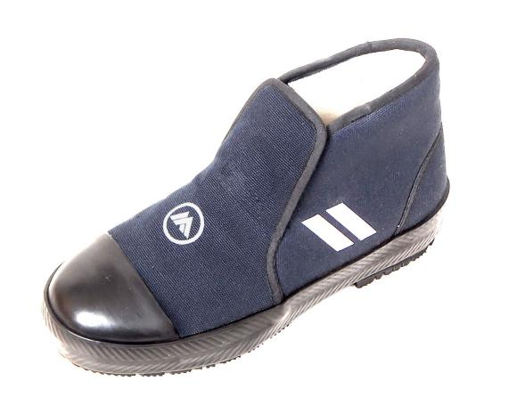
图1 囚用男棉鞋外观样式
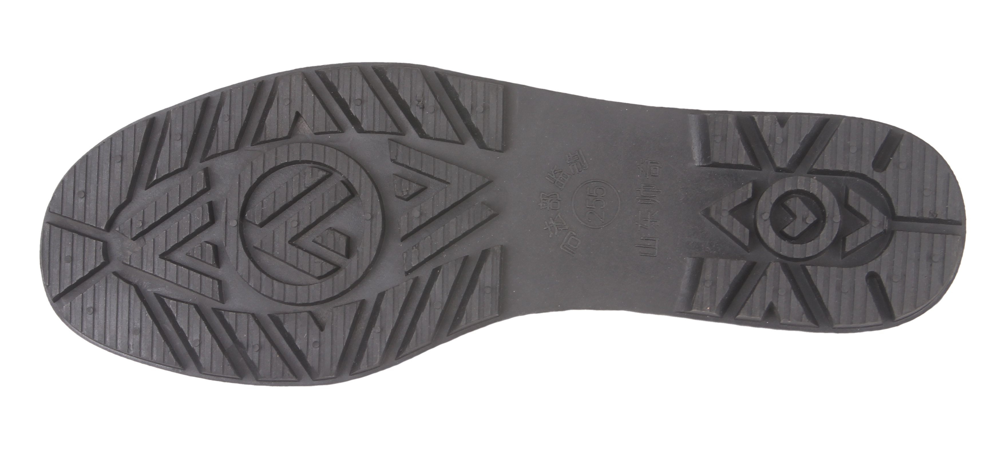

图2 鞋底样式
2、结构
（1）棉鞋为模压硫化大底、套帮贴合二次硫化成型、松紧口式布面胶棉鞋。采用宽度为45mm的松紧布紧固鞋帮，利于和脚面贴合。
（2）男棉鞋楦型为三型半，女棉鞋楦型为二型半。
（3）鞋面整体颜色为铁蓝色，与囚服协调、搭配。
（4） 鞋面前部有司法部要求的、全国监狱统一使用的“囚”字变形标记。“囚”字变形标记外圆直径26mm，线条宽度2～2.5mm，标记颜色为白色，有夜间反光功能。
（5）鞋前头有橡胶包头，材料为黑色橡胶，宽度为235号以下（含235号）：40mm±3mm，240～265号：45mm±3mm，270号以上（含270号）：50mm±3mm。
（6）鞋两侧有条形纳米夜视反光标记，利于夜间监控行踪。反光标记每只鞋两侧各有两条，每条宽度为10mm，长度为36mm，两条反光条间距为5mm，反光条和鞋底角度为60度。
（7）夹层为毛毡，鞋里布及中底布为本色涤棉帆布。在鞋内侧显著位置印有区分标识，区分标识见表1。
表1 区分标识
省 别
狱 别
监 区
姓 名
编 号
（8）中底层为发泡海绵，加防霉防臭剂，厚度为9mm。
（9）大底为带“囚”字变形标记专用大底，便于脚印的痕检，有利于刑侦和追捕。材料为黑色橡胶，舒适耐磨耐穿，后跟高2mm，有防滑功能。
（10）围条为黑色橡胶，印有“人”字形暗纹。
3、材料要求
（1）鞋帮材料：鞋帮材料见表2。
表2 鞋帮材料要求
名称 | 执行标准 | 规格 | 用途
涤棉铁蓝色帆布 | FZ/T 14002 | 8029 (2+2)/3 | 鞋帮面布
涤棉本色帆布 | FZ/T 13003 | 4836 2/2 | 后足跟布
涤棉本色帆布 | FZ/T 13003 | 4836 2/2 | 鞋里布
涤棉本色帆布 | FZ/T 13003 | 5140 2/2 | 中底布
涤棉铁蓝平布 | — | 6058 1/1 | 沿口条
涤纶原白色缝纫线 | GB/T 6836 | 20/2 | 缝鞋帮
涤纶铁蓝色缝纫线 | GB/T 6836 | 20/2 | 缝鞋帮
涤棉铁蓝色松紧布 | — | 4.5cm | 松紧口
毛毡 | — | 1000ｇ／ｍ^{２} | 夹层
（2）胶部件材料：胶底、围条、包头材料采用天然橡胶。
（3）胶部件物理机械性能：物理机械性能见表3。
表3 物理机械性能
部 件 | 项 目 | 要 求
大底胶 | 拉伸强度/Mpa | ≥7.0
大底胶 | 拉断伸长率/% | ≥320
大底胶 | 磨损体积/（cm³/1.61km） | ≤2.0
大底胶 | 硬度/（邵尔A） | ≤75
围条与鞋帮 | 粘合强度/（ N/cm） | ≥15
4、其他要求
（1）不准有任何金属件。
（2）不准有可拆解的单独鞋带。
（3）鞋面的 “囚”字变形标记要清晰、明显。
（4）大底的“囚”字变形标记要在脚掌着力点位置。
（5）不绝缘性，鞋底在高电压下应具有导电性。
（6）两侧纳米夜视反光标记应牢固，反光效果好。
（7）中底布必须经抗菌卫生整理。
（8）外观质量应符合国家标准。
（二）棉拖鞋
1、囚用棉拖鞋外观样式见图1。
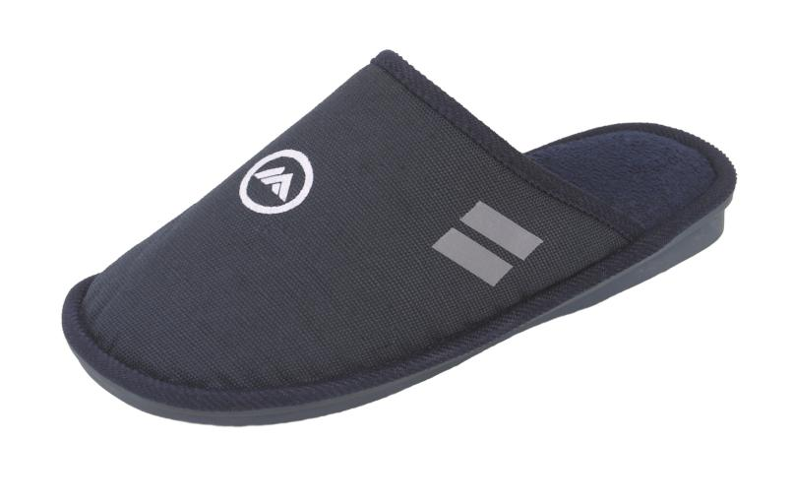
图1 囚用男棉拖鞋外观样式
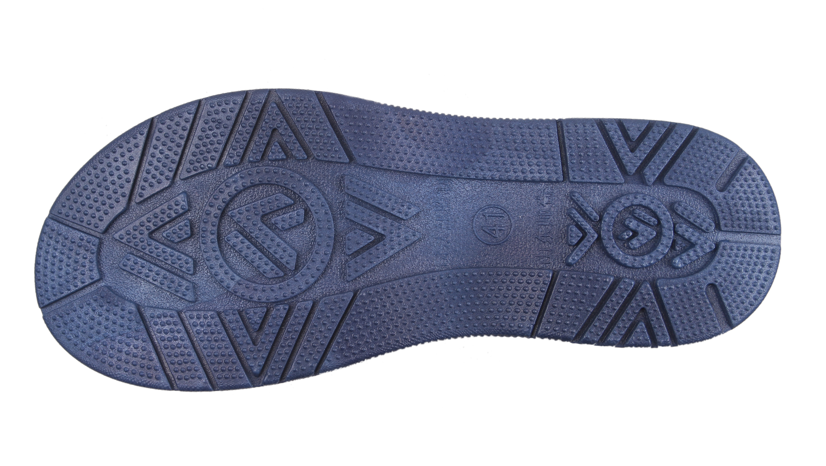
图2 鞋底样式
2、结构
（1）囚用男棉拖鞋楦型为三型半,女棉拖鞋楦型为二型半。
（2）整鞋面布颜色为铁蓝色，与囚服协调、搭配。
（3）鞋面面料：为帆布耐水洗涤棉，内层为绒布面料，保暖性强。鞋面前部印有司法部要求的、全国监狱统一使用的“囚”字变形标记。“囚”字变形标记外圆直径26mm，线条宽度2—2.5mm，标记颜色为白色，有夜间反光功能。
（4）鞋两侧有条形纳米夜视反光标记，利于夜间监控行踪。反光标记每只鞋两侧各有两条，每条宽度为10mm，长度为36mm，两条纹间距为5mm，双条纹和鞋底角度为60度，缝于鞋侧面。
（5）鞋里布及中底布为铁蓝色珊瑚绒布，夹层为海绵。
（6）大底采用PVC材质吹气工艺，鞋底1-3厘米厚度，鞋底具备防滑功能。穿着柔软舒适，鞋底采用纹理很大程度上增加了抓地力和防滑作用，耐穿耐磨。鞋底为带“囚”字变形标记专用大底，便于脚印的痕检，有利于刑侦和追捕。
（7）鞋帮和鞋底用缝线连接。
（8）鞋底应有防滑功能。
3、材料要求
（1）鞋帮材料：鞋帮材料见表1。

表1 鞋帮材料要求
名称 | 执行标准 | 规格 | 用途
涤棉铁蓝色帆布 | FZ/T 14002 | 8029 (2+2)/3 | 鞋帮面布
铁蓝色珊瑚绒布 |  | 280g/m² | 鞋里布
铁蓝色珊瑚绒布 |  | 280g/m² | 中底布
涤棉铁蓝平布 | — | 6058 1/1 | 沿口条
涤纶铁蓝色缝纫线 | GB/T 6836 | 20/2 | 缝鞋帮
海绵 | — | 10mm厚 | 夹层

（2）鞋底为PVC（聚氯乙烯）材料。
（3）鞋底材料物理机械性能：物理机械性能见表2。
表2 物理机械性能
项 目 | 要 求
表观密度（g/cm³） | 0.22—0.40
断裂伸长率（%） | ≥120
拉伸强度（MPa） | ≥1.90
硬度（邵尔A） | 22--40
交叉角抗撕力（N） | ≥100

4、其他要求
（1）不准有任何金属件、无可拆解的单独鞋带。
（2）鞋面的 “囚”字变形标记要清晰、明显。
（3）大底的“囚”字变形标记要在脚掌着力点位置。
（4）外观质量应符合国家标准。
（三）布鞋
1、囚用布鞋外观样式见图1。
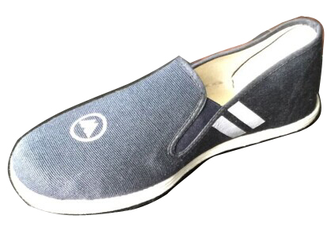
图1 囚用男、女单鞋外观样式

图2 鞋底样式
2、结构
（1） 囚用布鞋为模压硫化大底、套帮贴合二次硫化成型、松紧口式布鞋。
（2） 囚用男布鞋楦型为三型半，囚用女布鞋楦型为二型半。
（3）鞋面整体颜色为铁蓝色，与囚服协调、搭配。
（4）鞋面前部有司法部要求的、全国监狱统一使用的“囚”字变形标记。“囚”字变形标记外圆直径26mm，线条宽度2～2.5mm，标记颜色为白色，有夜间反光功能。
（5）鞋底材料：鞋底为黑色橡胶底，鞋中由三层底布组成，是下上线工艺，老北京鞋样。吸汗效果好，防滑、防臭、防水、耐磨。
（6）鞋两侧有条形纳米夜视反光标记，利于夜间监控行踪。反光标记每只鞋两侧各有两条，每条宽度为10mm，长度为30mm，两条反光条间距为5mm，反光条和鞋底角度为60度。
（7）鞋里布及中底布为本色涤棉帆布。在鞋内侧显著位置印有区分标识，区分标识见表1。

表1 区分标识
省 别
狱 别
监 区
姓 名
编 号
（8）大底为带“囚”字变形标记专用大底，便于脚印的痕检，有利于刑侦和追捕。材料为黑色橡胶，后跟高2mm，有防滑功能。
（9）围条为黑色橡胶，印有“人”字形暗纹。
3、材料要求
（1）鞋帮材料：鞋帮材料见表2。
表2 鞋帮材料要求
名称 | 执行标准 | 规格 | 用途
涤棉铁蓝色帆布 | FZ/T 14002 | 8029 (2+2)/3 | 鞋帮面布
涤棉本色帆布 | FZ/T 13003 | 4836 2/2 | 后足跟布
涤棉本色帆布 | FZ/T 13003 | 4836 2/2 | 鞋里布
涤棉本色帆布 | FZ/T 13003 | 5140 2/2 | 中底布
涤棉铁蓝平布 | — | 6058 1/1 | 沿口条
涤纶原白色缝纫线 | GB/T 6836 | 20/2 | 缝鞋帮
涤纶铁蓝色缝纫线 | GB/T 6836 | 20/2 | 缝鞋帮
涤棉铁蓝色松紧布 | — | 4.5cm | 松紧口
（2）胶部件材料：胶底材料采用天然橡胶。
（3）胶部件物理机械性能：物理机械性能见表3。
部 件 | 项 目 | 要 求
大底胶 | 拉伸强度/Mpa | ≥7.0
大底胶 | 拉断伸长率/% | ≥320
大底胶 | 磨损体积/（cm³/1.61km） | ≤2.0
大底胶 | 硬度/（邵尔A） | ≤75
围条与鞋帮 | 粘合强度/（ N/cm） | ≥15
表3 物理机械性能
4、其他要求
（1）不准有任何金属件。
（2）不准有可拆解的单独鞋带。
（3）鞋面的 “囚”字变形标记要清晰、明显。
（4）大底的“囚”字变形标记要在脚掌着力点位置。
（5）不绝缘性，鞋底在高电压下应具有导电性。
（6）两侧纳米夜视反光标记应牢固，反光效果好。
(7）外观质量应符合国家标准。
（四）胶鞋
1、囚用胶鞋外观样式见图1。
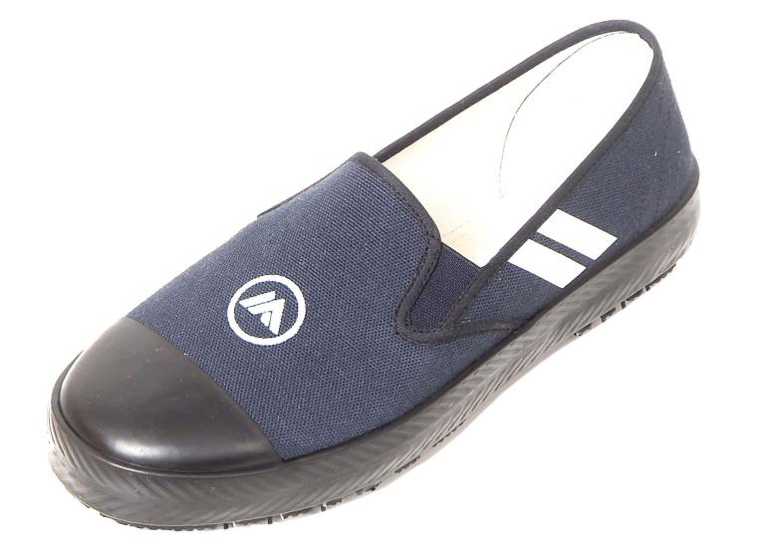

图1 囚用男胶鞋外观样式

图2 鞋底样式
2、结构
（1） 囚用胶鞋为模压硫化大底、套帮贴合二次硫化成型、松紧口式布面胶鞋。
（2） 囚用男胶鞋楦型为三型半，囚用女胶鞋楦型为二型半。
（3）鞋面整体颜色为铁蓝色，与囚服协调、搭配。
（4）鞋面前部有司法部要求的、全国监狱统一使用的“囚”字变形标记。“囚”字变形标记外圆直径26mm，线条宽度2～2.5mm，标记颜色为白色，有夜间反光功能。
（5）鞋前头有橡胶包头，材料为黑色橡胶，宽度为235号以下（含235号）：35mm±3mm，240～265号：40mm±3mm，270号以上（含270号）：45mm±3mm。
（6）鞋两侧有条形纳米夜视反光标记，利于夜间监控行踪。反光标记每只鞋两侧各有两条，每条宽度为10mm，长度为30mm，两条反光条间距为5mm，反光条和鞋底角度为60度。
（7）鞋里布及中底布为本色涤棉帆布。在鞋内侧显著位置印有区分标识，区分标识见表1。
表1 区分标识
省 别
狱 别
监 区
姓 名
编 号
（8）中底层为发泡海绵，加防霉防臭剂，厚度为7mm。
（9）大底为带“囚”字变形标记专用大底，便于脚印的痕检，有利于刑侦和追捕。材料为黑色橡胶，后跟高2mm，有防滑功能。
（10）围条为黑色橡胶，印有“人”字形暗纹。
3、材料要求
（1）鞋帮材料：鞋帮材料见表2。
表2 鞋帮材料要求
名称 | 执行标准 | 规格 | 用途
涤棉铁蓝色帆布 | FZ/T 14002 | 8029 (2+2)/3 | 鞋帮面布
涤棉本色帆布 | FZ/T 13003 | 4836 2/2 | 后足跟布
涤棉本色帆布 | FZ/T 13003 | 4836 2/2 | 鞋里布
涤棉本色帆布 | FZ/T 13003 | 5140 2/2 | 中底布
涤棉铁蓝平布 | — | 6058 1/1 | 沿口条
涤纶原白色缝纫线 | GB/T 6836 | 20/2 | 缝鞋帮
涤纶铁蓝色缝纫线 | GB/T 6836 | 20/2 | 缝鞋帮
涤棉铁蓝色松紧布 | — | 4.5cm | 松紧口
（2）胶部件材料：胶底、围条、包头材料采用天然橡胶。
（3）胶部件物理机械性能：物理机械性能见表3。
表3 物理机械性能
部 件 | 项 目 | 要 求
大底胶 | 拉伸强度/Mpa | ≥7.0
大底胶 | 拉断伸长率/% | ≥320
大底胶 | 磨损体积/（cm³/1.61km） | ≤2.0
大底胶 | 硬度/（邵尔A） | ≤75
围条与鞋帮 | 粘合强度/（ N/cm） | ≥15
4、其他要求
（1）不准有任何金属件。
（2）不准有可拆解的单独鞋带。
（3）鞋面的 “囚”字变形标记要清晰、明显。
（4）大底的“囚”字变形标记要在脚掌着力点位置。
（5）不绝缘性，鞋底在高电压下应具有导电性。
（6）两侧纳米夜视反光标记应牢固，反光效果好。
（7）中底布必须经抗菌卫生整理。
（8）外观质量应符合国家标准。

（五）凉鞋
1、囚用凉鞋外观样式见图1。
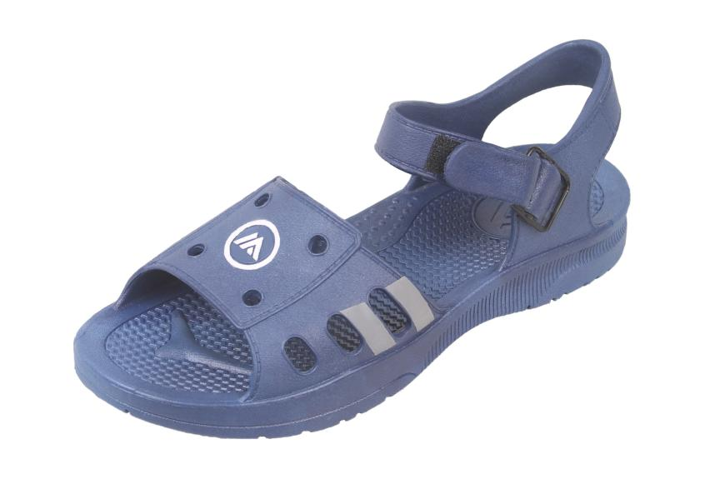
图1 囚用男凉鞋外观样式

图2 鞋底样式
2、结构
（1） 囚用凉鞋采用注射工艺一次性成型，材料为PVC材料。
（2） 囚用男凉鞋楦型为三型半，囚用女凉鞋楦型为二型半。
（3）整鞋颜色为铁蓝色，与囚服协调、搭配。
（4）鞋面前部印有司法部要求的、全国监狱统一使用的“囚”字变形标记。“囚”字变形标记外圆直径26mm，线条宽度2—2.5mm，标记颜色为白色，有夜间反光功能。
（5）鞋两侧有条形纳米夜视反光标记，利于夜间监控行踪。反光标记每只鞋两侧各有两条，每条宽度为10mm，长度为30mm，双条纹和鞋底角度为60度。
（6）大底为带“囚”字变形标记专用大底，便于脚印的痕检，有利于刑侦和追捕。
（7）鞋底有防滑功能。
（8）紧固方式为粘扣式。
3、材料要求
（1）整鞋材料为PVC（聚氯乙烯）材料。
（2）整鞋材料物理机械性能：物理机械性能见表1。
表1 物理机械性能
项 目 | 要 求
表观密度（g/cm³） | 0.22—0.40
断裂伸长率（%） | ≥120
拉伸强度（MPa） | ≥1.90
硬度（邵尔A） | 22--40
交叉角抗撕力（N） | ≥100
4、其他要求
（1）不准有任何金属件。
（2）不准有可拆解的单独鞋带。
（3）鞋面的 “囚”字变形标记要清晰、明显。
（4）大底的“囚”字变形标记要在脚掌着力点位置。
（5）外观质量应符合国家标准。

（六）凉拖鞋
1、囚用凉拖鞋外观样式见图1。
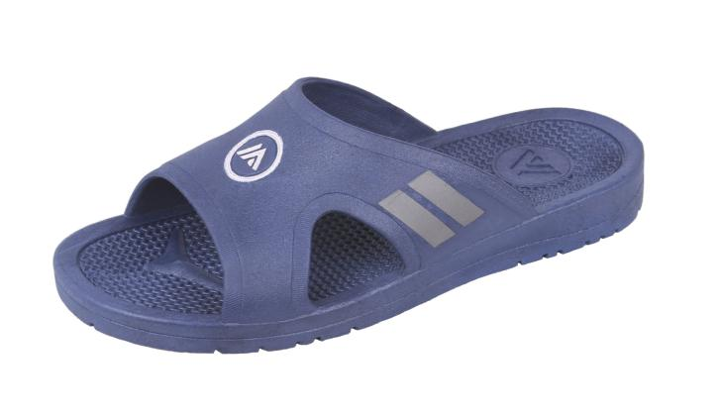
图1 囚用男凉拖鞋外观样式
图2 鞋底样式
2、结构
（1）囚用凉拖鞋采用注射工艺一次性成型，材料为PVC材料。
（2）囚用男凉拖鞋楦型为三型半，囚用女凉拖鞋楦型为二型半。
（3）整鞋颜色为铁蓝色，与囚服协调、搭配。
（4）鞋面前部有司法部要求的、全国监狱统一使用的“囚”字变形标记。“囚”字变形标记外圆直径26mm，线条宽度2～2.5mm，标记颜色为白色，有夜间反光功能。
（5）鞋两侧有条形纳米夜视反光标记，利于夜间监控行踪。反光标记每只鞋两侧各有两条，每条宽度为10mm，长度为20～30mm。
（6）大底为带“囚”字变形标记专用大底，便于脚印的痕检，有利于刑侦和追捕。
（7）鞋底有防滑功能。
3、材料要求
（1）整鞋材料为PVC（聚氯乙烯）材料。
（2）整鞋材料物理机械性能：物理机械性能见表1。

表1 物理机械性能
项 目 | 要 求
表观密度（g/cm³） | 0.22～0.40
断裂伸长率（%） | ≥120
拉伸强度（MPa） | ≥1.90
硬度（邵尔A） | 22～40
交叉角抗撕力（N） | ≥100
4、其他要求
（1）不准有任何金属件。
（2）鞋面的 “囚”字变形标记要清晰、明显。
（3）大底的“囚”字变形标记要在脚掌着力点位置。
（4）外观质量应符合国家标准。
（七）新生布鞋（普通布鞋）
1、新生布鞋外观样式见图1。
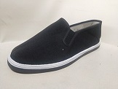
2、结构
（1）产品质量:必须符合国家一等品标准
（2）布鞋为二次硫化黑色橡胶大底、硫化成型、松紧口式布面相巾胶底鞋；。
（3）男布鞋楦型为三型半，女布鞋楦型为二型半。
（4）鞋面整体颜色为黑色涤棉帆布，鞋底为天然特制轮胎底，有防滑功能。
（5）鞋里布及中底布为本色涤棉帆布，鞋中由三层底布组成，是下上线工艺，老北京鞋样。
（6）整鞋端正平服、清洁、对称，鞋垫牢固、平整，鞋面不应有裂面、起皱，吸汗效果好，防滑、防臭、防水、耐磨。
鞋帮的执行标准为：见表1
表1 鞋帮材料要求
名称 | 执行标准 | 规格 | 用途
涤棉黑色帆布 | FZ/T 14002 | 8029 (2+2)/3 | 鞋帮面布
涤棉本色帆布 | FZ/T 13003 | 4836 2/2 | 后足跟布
涤棉本色帆布 | FZ/T 13003 | 4836 2/2 | 鞋里布
涤棉本色帆布 | FZ/T 13003 | 5140 2/2 | 中底布
涤棉黑色平布 | — | 6058 1/1 | 沿口条
涤纶原白色缝纫线 | GB/T 6836 | 20/2 | 缝鞋帮
涤纶黑色缝纫线 | GB/T 6836 | 20/2 | 缝鞋帮
涤棉黑色松紧布 | — | 4.5cm | 松紧布
胶底材料：鞋底为天然特制轮胎底。胶部件物理机械性能见表2
表2 物理机械性能
部件 | 项目 | 要求
大底胶 | 拉伸强度/Mpa | ≥8.0
大底胶 | 拉断伸长率/% | ≥350
大底胶 | 磨损体积/（cm³/1.61km） | ≤1.2
大底胶 | 硬度/（邵尔A） | ≤75
围条与鞋帮 | 粘合强度/（ N/cm） | ≥20
三、产品的质量标准及服务标准
1.成交人所提供的产品必须符合国家相关产品执行标准，按照所供样品的材质、样式。
2. 成交人承诺质保期三个月，三个月内非采购人人员人为原因而出现产品质量问题，由成交人负责包修、包换或包退，并承担因此而产生的一切费用和安全责任，成交人承诺可更换单鞋尺码。
四、产品数量要求：
以采购人最终书面通知的实际采购数为准。
五、送货时间、地点及方式
1、成交人应按招标时提供的各类囚鞋样品供货，否则采购人有权拒绝收货，并在每月25日前完成供货。
2、成交人应根据采购人所通知的时间、品种、数量及尺码送货到采购人指定地点。货物运输费用及途中产生的风险，由成交人负责。在特殊时期（如疫情、灾情等），根据上级部门要求，采购人会要求成交人提供物资的相关证明（如物资核酸检测证明、物资来源证明、视频资料等），所产生的费用由成交人承担。遇有特别要求的，双方协商解决。采购人有计划启用电子商务阳光采购平台，入围供应商须通过该平台下单、配送、结算等操作，解释权归属采购人。
六、检验标准及方式
成交人交货时应同时附上送货单一式三联送货单,留存采购人二联, 成交人留存一联,需填写品名、质量、数量、规格。采购人在成交人货物送达后组织专人按合同约定的品名、质量、数量、规格要求当场进行验收，验收时成交人人员应陪同在场，验收时参照成交人先行向采购人提供的样品。
七、结算方式及价格条款
1.结算率小写 %，结算单价为基准价×结算率。鞋子最终结算单价为：棉鞋： 元/双，棉拖鞋： 元/双，胶鞋： 元/双，布鞋： 元/双，凉鞋： 元/双，凉拖鞋： 元/双，新生布鞋： 元/双。成交人所供产品经采购人验收合格后，采购人于次月付清货款，成交人必须开具本公司(企业、商户)的税务发票，提供本公司(企业、商户)的账号，成交人开具非本公司(企业、商户)的发票，采购人有权拒绝接收；提供非本公司(企业、商户)的账号，采购人有权拒绝转款。
八、保证金条款
成交人在签订本合同的同时应向采购人交纳 贰万壹仟捌佰玖拾伍元 履约保证金，出现违约责任处罚的，需向采购人支付相应数额的违约金。合同履行完毕成交人无服务质量瑕疵的，采购人在30个工作日内一次性无息退还保证金。

第三章 合同主要条款
本项目协议将根据采购结果签订。以下为协议主要条款，供应商在响应文件中应对其进行确认或拒绝。如成交供应商在其响应文件无异议，则视作认同。成交供应商在收到成交通知书后，不得再提出实质性的修改意见。若成交供应商响应文件中有优于该协议主要条款的内容，则随响应文件的约定修改本协议主要条款。
浙江省十里坪监狱2024年囚鞋采购项目合同
合同编号： 合同签订地：浙江省十里坪监狱
购货单位（甲方）：浙江省十里坪监狱
供货单位（乙方）：
根据《中华人民共和国民法典》、《中华人民共和国政府采购法》及有关法律、法规的规定，协调供求双方之间的购销关系，明确责任和权利，经双方一致同意，订立以下条款以资共同遵守。
一、货物基本情况：
（一）棉鞋
1、囚用棉鞋外观样式见图1。
图1 囚用男棉鞋外观样式

图2 鞋底样式
2、结构
（1）棉鞋为模压硫化大底、套帮贴合二次硫化成型、松紧口式布面胶棉鞋。采用宽度为45mm的松紧布紧固鞋帮，利于和脚面贴合。
（2）男棉鞋楦型为三型半，女棉鞋楦型为二型半。
（3）鞋面整体颜色为铁蓝色，与囚服协调、搭配。
（4） 鞋面前部有司法部要求的、全国监狱统一使用的“囚”字变形标记。“囚”字变形标记外圆直径26mm，线条宽度2～2.5mm，标记颜色为白色，有夜间反光功能。
（5）鞋前头有橡胶包头，材料为黑色橡胶，宽度为235号以下（含235号）：40mm±3mm，240～265号：45mm±3mm，270号以上（含270号）：50mm±3mm。
（6）鞋两侧有条形纳米夜视反光标记，利于夜间监控服刑人员行踪。反光标记每只鞋两侧各有两条，每条宽度为10mm，长度为36mm，两条反光条间距为5mm，反光条和鞋底角度为60度。
（7）夹层为毛毡，鞋里布及中底布为本色涤棉帆布。在鞋内侧显著位置印有区分标识，区分标识见表1。
表1 区分标识
省 别
狱 别
监 区
姓 名
编 号
（8）中底层为发泡海绵，加防霉防臭剂，厚度为9mm。
（9）大底为带“囚”字变形标记专用大底，便于脚印的痕检，有利于对服刑人员的刑侦和追捕。材料为黑色橡胶，舒适耐磨耐穿，后跟高2mm，有防滑功能。
（10）围条为黑色橡胶，印有“人”字形暗纹。
3、材料要求
（1）鞋帮材料：鞋帮材料见表2。
表2 鞋帮材料要求
名称 | 执行标准 | 规格 | 用途
涤棉铁蓝色帆布 | FZ/T 14002 | 8029 (2+2)/3 | 鞋帮面布
涤棉本色帆布 | FZ/T 13003 | 4836 2/2 | 后足跟布
涤棉本色帆布 | FZ/T 13003 | 4836 2/2 | 鞋里布
涤棉本色帆布 | FZ/T 13003 | 5140 2/2 | 中底布
涤棉铁蓝平布 | — | 6058 1/1 | 沿口条
涤纶原白色缝纫线 | GB/T 6836 | 20/2 | 缝鞋帮
涤纶铁蓝色缝纫线 | GB/T 6836 | 20/2 | 缝鞋帮
涤棉铁蓝色松紧布 | — | 4.5cm | 松紧口
毛毡 | — | 1000ｇ／ｍ^{２} | 夹层
（2）胶部件材料：胶底、围条、包头材料采用天然橡胶。
（3）胶部件物理机械性能：物理机械性能见表3。
表3 物理机械性能
部 件 | 项 目 | 要 求
大底胶 | 拉伸强度/Mpa | ≥7.0
大底胶 | 拉断伸长率/% | ≥320
大底胶 | 磨损体积/（cm³/1.61km） | ≤2.0
大底胶 | 硬度/（邵尔A） | ≤75
围条与鞋帮 | 粘合强度/（ N/cm） | ≥15
4、其他要求
（1）不准有任何金属件。
（2）不准有可拆解的单独鞋带。
（3）鞋面的 “囚”字变形标记要清晰、明显。
（4）大底的“囚”字变形标记要在脚掌着力点位置。
（5）不绝缘性，鞋底在高电压下应具有导电性。
（6）两侧纳米夜视反光标记应牢固，反光效果好。
（7）中底布必须经抗菌卫生整理。
（8）外观质量应符合国家标准。
（二）棉拖鞋
1、囚用棉拖鞋外观样式见图1。
图1 囚用男棉拖鞋外观样式
图2 鞋底样式
2、结构
（1）囚用男棉拖鞋楦型为三型半,女棉拖鞋楦型为二型半。
（2）整鞋面布颜色为铁蓝色，与囚服协调、搭配。
（3）鞋面面料：为帆布耐水洗涤棉，内层为绒布面料，保暖性强。鞋面前部印有司法部要求的、全国监狱统一使用的“囚”字变形标记。“囚”字变形标记外圆直径26mm，线条宽度2—2.5mm，标记颜色为白色，有夜间反光功能。
（4）鞋两侧有条形纳米夜视反光标记，利于夜间监控服刑人员行踪。反光标记每只鞋两侧各有两条，每条宽度为10mm，长度为36mm，两条纹间距为5mm，双条纹和鞋底角度为60度，缝于鞋侧面。
（5）鞋里布及中底布为铁蓝色珊瑚绒布，夹层为海绵。
（6）大底采用PVC材质吹气工艺，鞋底1-3厘米厚度，鞋底具备防滑功能。穿着柔软舒适，鞋底采用纹理很大程度上增加了抓地力和防滑作用，耐穿耐磨。鞋底为带“囚”字变形标记专用大底，便于脚印的痕检，有利于对服刑人员的刑侦和追捕。
（7）鞋帮和鞋底用缝线连接。
（8）鞋底应有防滑功能。
3、材料要求
（1）鞋帮材料：鞋帮材料见表1。

表1 鞋帮材料要求
名称 | 执行标准 | 规格 | 用途
涤棉铁蓝色帆布 | FZ/T 14002 | 8029 (2+2)/3 | 鞋帮面布
铁蓝色珊瑚绒布 |  | 280g/m² | 鞋里布
铁蓝色珊瑚绒布 |  | 280g/m² | 中底布
涤棉铁蓝平布 | — | 6058 1/1 | 沿口条
涤纶铁蓝色缝纫线 | GB/T 6836 | 20/2 | 缝鞋帮
海绵 | — | 10mm厚 | 夹层

（2）鞋底为PVC（聚氯乙烯）材料。
（3）鞋底材料物理机械性能：物理机械性能见表2。
表2 物理机械性能
项 目 | 要 求
表观密度（g/cm³） | 0.22—0.40
断裂伸长率（%） | ≥120
拉伸强度（MPa） | ≥1.90
硬度（邵尔A） | 22--40
交叉角抗撕力（N） | ≥100

4、其他要求
（1）不准有任何金属件、无可拆解的单独鞋带。
（2）鞋面的 “囚”字变形标记要清晰、明显。
（3）大底的“囚”字变形标记要在脚掌着力点位置。
（4）外观质量应符合国家标准。
（三）布鞋
1、囚用布鞋外观样式见图1。
图1 囚用男、女单鞋外观样式

图2 鞋底样式
2、结构
（1） 囚用布鞋为模压硫化大底、套帮贴合二次硫化成型、松紧口式布鞋。
（2） 囚用男布鞋楦型为三型半，囚用女布鞋楦型为二型半。
（3）鞋面整体颜色为铁蓝色，与囚服协调、搭配。
（4）鞋面前部有司法部要求的、全国监狱统一使用的“囚”字变形标记。“囚”字变形标记外圆直径26mm，线条宽度2～2.5mm，标记颜色为白色，有夜间反光功能。
（5）鞋底材料：鞋底为黑色橡胶底，鞋中由三层底布组成，是下上线工艺，老北京鞋样。吸汗效果好，防滑、防臭、防水、耐磨。
（6）鞋两侧有条形纳米夜视反光标记，利于夜间监控服刑人员行踪。反光标记每只鞋两侧各有两条，每条宽度为10mm，长度为30mm，两条反光条间距为5mm，反光条和鞋底角度为60度。
（7）鞋里布及中底布为本色涤棉帆布。在鞋内侧显著位置印有区分标识，区分标识见表1。

表1 区分标识
省 别
狱 别
监 区
姓 名
编 号
（8）大底为带“囚”字变形标记专用大底，便于脚印的痕检，有利于对服刑人员的刑侦和追捕。材料为黑色橡胶，后跟高2mm，有防滑功能。
（9）围条为黑色橡胶，印有“人”字形暗纹。
3、材料要求
（1）鞋帮材料：鞋帮材料见表2。
表2 鞋帮材料要求
名称 | 执行标准 | 规格 | 用途
涤棉铁蓝色帆布 | FZ/T 14002 | 8029 (2+2)/3 | 鞋帮面布
涤棉本色帆布 | FZ/T 13003 | 4836 2/2 | 后足跟布
涤棉本色帆布 | FZ/T 13003 | 4836 2/2 | 鞋里布
涤棉本色帆布 | FZ/T 13003 | 5140 2/2 | 中底布
涤棉铁蓝平布 | — | 6058 1/1 | 沿口条
涤纶原白色缝纫线 | GB/T 6836 | 20/2 | 缝鞋帮
涤纶铁蓝色缝纫线 | GB/T 6836 | 20/2 | 缝鞋帮
涤棉铁蓝色松紧布 | — | 4.5cm | 松紧口
（2）胶部件材料：胶底材料采用天然橡胶。
（3）胶部件物理机械性能：物理机械性能见表3。
表3 物理机械性能
部 件 | 项 目 | 要 求
大底胶 | 拉伸强度/Mpa | ≥7.0
大底胶 | 拉断伸长率/% | ≥320
大底胶 | 磨损体积/（cm³/1.61km） | ≤2.0
大底胶 | 硬度/（邵尔A） | ≤75
围条与鞋帮 | 粘合强度/（ N/cm） | ≥15
4、其他要求
（1）不准有任何金属件。
（2）不准有可拆解的单独鞋带。
（3）鞋面的 “囚”字变形标记要清晰、明显。
（4）大底的“囚”字变形标记要在脚掌着力点位置。
（5）不绝缘性，鞋底在高电压下应具有导电性。
（6）两侧纳米夜视反光标记应牢固，反光效果好。
(7）外观质量应符合国家标准。
（四）胶鞋
1、囚用胶鞋外观样式见图1。

图1 囚用男胶鞋外观样式

图2 鞋底样式
2、结构
（1） 囚用胶鞋为模压硫化大底、套帮贴合二次硫化成型、松紧口式布面胶鞋。
（2） 囚用男胶鞋楦型为三型半，囚用女胶鞋楦型为二型半。
（3）鞋面整体颜色为铁蓝色，与囚服协调、搭配。
（4）鞋面前部有司法部要求的、全国监狱统一使用的“囚”字变形标记。“囚”字变形标记外圆直径26mm，线条宽度2～2.5mm，标记颜色为白色，有夜间反光功能。
（5）鞋前头有橡胶包头，材料为黑色橡胶，宽度为235号以下（含235号）：35mm±3mm，240～265号：40mm±3mm，270号以上（含270号）：45mm±3mm。
（6）鞋两侧有条形纳米夜视反光标记，利于夜间监控服刑人员行踪。反光标记每只鞋两侧各有两条，每条宽度为10mm，长度为30mm，两条反光条间距为5mm，反光条和鞋底角度为60度。
（7）鞋里布及中底布为本色涤棉帆布。在鞋内侧显著位置印有区分标识，区分标识见表1。
表1 区分标识
省 别
狱 别
监 区
姓 名
编 号
（8）中底层为发泡海绵，加防霉防臭剂，厚度为7mm。
（9）大底为带“囚”字变形标记专用大底，便于脚印的痕检，有利于对服刑人员的刑侦和追捕。材料为黑色橡胶，后跟高2mm，有防滑功能。
（10）围条为黑色橡胶，印有“人”字形暗纹。
3、材料要求
（1）鞋帮材料：鞋帮材料见表2。
表2 鞋帮材料要求
名称 | 执行标准 | 规格 | 用途
涤棉铁蓝色帆布 | FZ/T 14002 | 8029 (2+2)/3 | 鞋帮面布
涤棉本色帆布 | FZ/T 13003 | 4836 2/2 | 后足跟布
涤棉本色帆布 | FZ/T 13003 | 4836 2/2 | 鞋里布
涤棉本色帆布 | FZ/T 13003 | 5140 2/2 | 中底布
涤棉铁蓝平布 | — | 6058 1/1 | 沿口条
涤纶原白色缝纫线 | GB/T 6836 | 20/2 | 缝鞋帮
涤纶铁蓝色缝纫线 | GB/T 6836 | 20/2 | 缝鞋帮
涤棉铁蓝色松紧布 | — | 4.5cm | 松紧口
（2）胶部件材料：胶底、围条、包头材料采用天然橡胶。
（3）胶部件物理机械性能：物理机械性能见表3。
表3 物理机械性能
部 件 | 项 目 | 要 求
大底胶 | 拉伸强度/Mpa | ≥7.0
大底胶 | 拉断伸长率/% | ≥320
大底胶 | 磨损体积/（cm³/1.61km） | ≤2.0
大底胶 | 硬度/（邵尔A） | ≤75
围条与鞋帮 | 粘合强度/（ N/cm） | ≥15
4、其他要求
（1）不准有任何金属件。
（2）不准有可拆解的单独鞋带。
（3）鞋面的 “囚”字变形标记要清晰、明显。
（4）大底的“囚”字变形标记要在脚掌着力点位置。
（5）不绝缘性，鞋底在高电压下应具有导电性。
（6）两侧纳米夜视反光标记应牢固，反光效果好。
（7）中底布必须经抗菌卫生整理。
（8）外观质量应符合国家标准。

（五）凉鞋
1、囚用凉鞋外观样式见图1。
图1 囚用男凉鞋外观样式

图2 鞋底样式
2、结构
（1） 囚用凉鞋采用注射工艺一次性成型，材料为PVC材料。
（2） 囚用男凉鞋楦型为三型半，囚用女凉鞋楦型为二型半。
（3）整鞋颜色为铁蓝色，与囚服协调、搭配。
（4）鞋面前部印有司法部要求的、全国监狱统一使用的“囚”字变形标记。“囚”字变形标记外圆直径26mm，线条宽度2—2.5mm，标记颜色为白色，有夜间反光功能。
（5）鞋两侧有条形纳米夜视反光标记，利于夜间监控服刑人员行踪。反光标记每只鞋两侧各有两条，每条宽度为10mm，长度为30mm，双条纹和鞋底角度为60度。
（6）大底为带“囚”字变形标记专用大底，便于脚印的痕检，有利于对服刑人员的刑侦和追捕。
（7）鞋底有防滑功能。
（8）紧固方式为粘扣式。
3、材料要求
（1）整鞋材料为PVC（聚氯乙烯）材料。
（2）整鞋材料物理机械性能：物理机械性能见表1。
表1 物理机械性能
项 目 | 要 求
表观密度（g/cm³） | 0.22—0.40
断裂伸长率（%） | ≥120
拉伸强度（MPa） | ≥1.90
硬度（邵尔A） | 22--40
交叉角抗撕力（N） | ≥100
4、其他要求
（1）不准有任何金属件。
（2）不准有可拆解的单独鞋带。
（3）鞋面的 “囚”字变形标记要清晰、明显。
（4）大底的“囚”字变形标记要在脚掌着力点位置。
（5）外观质量应符合国家标准。

（六）凉拖鞋
1、囚用凉拖鞋外观样式见图1。
图1 囚用男凉拖鞋外观样式
图2 鞋底样式
2、结构
（1）囚用凉拖鞋采用注射工艺一次性成型，材料为PVC材料。
（2）囚用男凉拖鞋楦型为三型半，囚用女凉拖鞋楦型为二型半。
（3）整鞋颜色为铁蓝色，与囚服协调、搭配。
（4）鞋面前部有司法部要求的、全国监狱统一使用的“囚”字变形标记。“囚”字变形标记外圆直径26mm，线条宽度2～2.5mm，标记颜色为白色，有夜间反光功能。
（5）鞋两侧有条形纳米夜视反光标记，利于夜间监控服刑人员行踪。反光标记每只鞋两侧各有两条，每条宽度为10mm，长度为20～30mm。
（6）大底为带“囚”字变形标记专用大底，便于脚印的痕检，有利于对服刑人员的刑侦和追捕。
（7）鞋底有防滑功能。
3、材料要求
（1）整鞋材料为PVC（聚氯乙烯）材料。
（2）整鞋材料物理机械性能：物理机械性能见表1。

表1 物理机械性能
项 目 | 要 求
表观密度（g/cm³） | 0.22～0.40
断裂伸长率（%） | ≥120
拉伸强度（MPa） | ≥1.90
硬度（邵尔A） | 22～40
交叉角抗撕力（N） | ≥100
4、其他要求
（1）不准有任何金属件。
（2）鞋面的 “囚”字变形标记要清晰、明显。
（3）大底的“囚”字变形标记要在脚掌着力点位置。
（4）外观质量应符合国家标准。
（七）新生布鞋（普通布鞋）
1、新生布鞋外观样式见图1。
2、结构
（1）产品质量:必须符合国家一等品标准
（2）布鞋为二次硫化黑色橡胶大底、硫化成型、松紧口式布面相巾胶底鞋；。
（3）男布鞋楦型为三型半，女布鞋楦型为二型半。
（4）鞋面整体颜色为黑色涤棉帆布，鞋底为天然特制轮胎底，有防滑功能。
（5）鞋里布及中底布为本色涤棉帆布，鞋中由三层底布组成，是下上线工艺，老北京鞋样。
（6）整鞋端正平服、清洁、对称，鞋垫牢固、平整，鞋面不应有裂面、起皱，吸汗效果好，防滑、防臭、防水、耐磨。
鞋帮的执行标准为：见表1
表1 鞋帮材料要求
名称 | 执行标准 | 规格 | 用途
涤棉黑色帆布 | FZ/T 14002 | 8029 (2+2)/3 | 鞋帮面布
涤棉本色帆布 | FZ/T 13003 | 4836 2/2 | 后足跟布
涤棉本色帆布 | FZ/T 13003 | 4836 2/2 | 鞋里布
涤棉本色帆布 | FZ/T 13003 | 5140 2/2 | 中底布
涤棉黑色平布 | — | 6058 1/1 | 沿口条
涤纶原白色缝纫线 | GB/T 6836 | 20/2 | 缝鞋帮
涤纶黑色缝纫线 | GB/T 6836 | 20/2 | 缝鞋帮
涤棉黑色松紧布 | — | 4.5cm | 松紧布
胶底材料：鞋底为天然特制轮胎底。胶部件物理机械性能见表2
表2 物理机械性能
部件 | 项目 | 要求
大底胶 | 拉伸强度/Mpa | ≥8.0
大底胶 | 拉断伸长率/% | ≥350
大底胶 | 磨损体积/（cm³/1.61km） | ≤1.2
大底胶 | 硬度/（邵尔A） | ≤75
围条与鞋帮 | 粘合强度/（ N/cm） | ≥20

二、产品的质量标准及服务标准
1.乙方所提供的产品必须符合国家相关产品执行标准，按照所供样品的材质、样式。
2. 乙方承诺质保期三个月，三个月内非甲方人员人为原因而出现产品质量问题，由乙方负责包修、包换或包退，并承担因此而产生的一切费用和安全责任，乙方承诺可更换单鞋尺码。
三、产品数量要求：
以甲方最终书面通知的实际采购数为准。
四、送货时间、地点及方式
1、乙方应按招标时提供的各类囚鞋样品供货，否则甲方有权拒绝收货，并在每月25日前完成供货。
2、乙方应根据甲方所通知的时间、品种、数量及尺码送货到甲方指定地点。货物运输费用及途中产生的风险，由乙方负责。在特殊时期（如疫情、灾情等），根据上级部门要求，甲方会要求乙方提供物资的相关证明（如物资核酸检测证明、物资来源证明、视频资料等），所产生的费用由成交人承担。遇有特别要求的，双方协商解决。甲方有计划启用电子商务阳光采购平台，入围供应商须通过该平台下单、配送、结算等操作，解释权归属甲方。
五、检验标准及方式
乙方交货时应同时附上送货单一式三联送货单,留存甲方二联, 乙方留存一联,需填写品名、质量、数量、规格。甲方在乙方货物送达后组织专人按合同约定的品名、质量、数量、规格要求当场进行验收，验收时乙方人员应陪同在场，验收时参照乙方先行向甲方提供的样品。
六、结算方式及价格条款
1.结算率小写 %，结算单价为基准价×结算率。鞋子最终结算单价为：棉鞋： 元/双，棉拖鞋： 元/双，胶鞋： 元/双，布鞋： 元/双，凉鞋： 元/双，凉拖鞋： 元/双，新生布鞋： 元/双。乙方所供产品经甲方验收合格后，甲方于次月付清货款，乙方必须开具本公司(企业、商户)的税务发票，提供本公司(企业、商户)的账号，乙方开具非本公司(企业、商户)的发票，甲方有权拒绝接收；提供非本公司(企业、商户)的账号，甲方有权拒绝转款。
七、违约责任
1.乙方所提供的产品质量如不符合要求，按“质量不合格处罚条款”执行。乙方按要求提供符合合同约定质量标准的产品，双方约定的交货时间不予顺延。如乙方提供的货物质量不合格造成解除合同，造成甲方经济损失、人员受损，由乙方承担全部责任。
质量不合格处罚条款
不合格率 | 处置要求 | 其他处罚要求
<5% | 挑出不合格的全部退回 | 第1次提醒，第2次开始每次扣除5%履约保证金
≧5%～<15% | 挑出不合格的全部退回 | 每发现1次扣除5%履约保证金
≧15% | 该批次货物全部退回 | 每发现1次扣除10%履约保证金
其 他 | 1、验收时双方人员在场，随机抽检30件以上。  2、合同第二条“质量规格要求”中出现任一项不符合就视为不合格。  3、不合格次数达到三次，甲方有权解除合同，已送货物不退回，并扣除已送未结算货款20%，没收全部履约保证金。  4、以上扣除的履约保证金可以在乙方货款中扣除。
2.若乙方不按照合同规定又未征得甲方书面同意而延迟履行的，每延迟一日，向甲方支付未交货部分千分之五的违约金；超过3日的，视同乙方自动放弃合约，甲方有权单方面解除合同，乙方所交纳的履约保证金不予返还，若给甲方造成损失的乙方应承担赔偿责任；
3.乙方与甲方的管理人员有不正当的钱物往来，或为监狱服刑人员违法违规提供物品或通讯的，经查证属实，每次乙方并向甲方支付违约金3000元；以上行为合同期内累计发生三次及以上，甲方即可单方解除合同，乙方交纳的全部履约保证金不予返还。
4.因乙方原因造成无法继续履行合同的，需提前三十日告知甲方，且需经甲方同意重新启动招标程序确定新供应商后方可终止合同，乙方所交纳的全部履约保证金不予返还。
八、保证金条款
乙方在签订本合同的同时应向甲方交纳 贰万壹仟捌佰玖拾伍元 履约保证金，出现违约责任处罚的，需向甲方支付相应数额的违约金。合同履行完毕乙方无服务质量瑕疵的，甲方在30个工作日内一次性无息退还保证金。
九、纠纷解决方式
甲方因政策调整或其它特殊情况，本合同可提前解除或顺延。其它未尽事宜，双方协商解决。协商不成的，双方约定向甲方所在地人民法院诉讼解决。
十、其他约定
1.因上级部门政策性调整或另有规定的，甲方有权终止合同并不承担任何责任。
2.因甲方单位的特殊性，乙方供货人员因遵守甲方的相关规章制度。
3.乙方需附详细的材料说明供货来源，确保货物的合法、合格、安全性。
十一、本合同自双方签字盖章之后生效。合同有效期为一年自 2024 年 7 月 29 日至 2025 年 7 月 28 日止。合同一式六份，甲方执伍份、乙方执一份。

甲方：浙江省十里坪监狱 乙方:
法定代表人： 法定代表人：
或授权委托人： 或授权委托人及联系电话：
签订时间： 年 月 日

第四章 响应文件格式
（资信技术文件或报价文件或样品必须分别封装）

资信技术文件的外包装封面格式：（不可缺）

浙江省十里坪监狱2024年囚鞋采购项目

资信技术文件

在 年 月 日 时 分
（开标时间）之前不得启封

供应商名称（盖公章）：

响应文件
（正本或副本）
采购项目名称： 浙江省十里坪监狱2024年囚鞋采购项目
采购项目编号： SLP-B2024020
响应文件内容： 资信技术文件
供 应 商： （单位盖公章）
法定代表人或委托代理人： （签字或盖章）
日期： 年 月 日

一、法定代表人授权书

浙江省十里坪监狱：
___________________（供应商全称）法定代表人_________________委托__________ （委托人名称）为全权代理人，参加贵方组织的采购编号：SLP-B2024020的 浙江省十里坪监狱2024年囚鞋采购项目的采购活动，全权处理响应活动中的响应文件、签订合同和处理一切事宜，其法律后果由我方承担。

委托期限：20 年 月 日至20 年 月 日
代理人无转委托权。

法定代表人签字：___________________
供应商全称（盖公章）：___________
日期：_____________________________

委托代理人姓名：_______________________
身份证号码：_________________________
职 务：___________________________
详细通讯地址：_______________________
传 真：___________________________
电 话：___________________________
邮政编码：___________________________

注：附法定代表人及委托代理人的身份证复印件

若是法定代表人参加开标会议并签署响应文件的，需提供身份证复印件，不需提供此授权书

二、交易保证金银行交款回单复印件

交易保证金银行交款回单复印件
（能体现供应商单位名称的信息）

注：采购人出具的交易保证金收据原件带至开标现场备查。

供应商：（盖公章）

法定代表人或委托代理人（签名或盖章）：

日期：2024年 月 日

三、供应商基本情况表

单位名称 |  | 电话
地址 |  | 传真
主管部门 |  | 企业性质
企业法人或负责人 |  | 注册资金
项目负责人 |  | 联系电话
经营范围
响应承诺 | - 具有独立承担民事责任的能力；  - 能满足采购需求；  3、具有履行合同所必需的设备、产品和专业技术能力；  4、独立参加响应活动，若成交决不转包；  5、在采购人处无经公示的不良行为信用记录或有不良行为信用记录已过处罚暂停期的；

注：后附供应商的营业执照复印件加盖单位公章。

供应商（盖单位章）：
法定代表人或委托代理人：（签字或盖章）
日期：2024年 月 日

四、供应商廉政、诚信承诺书
为参加 （项目名称）采购，本企业承诺如下：
一、不与其它供应商相互串通或者与采购人串通等，绝不发生以下行为：
1.在规定的递交采购文件截止时间后，串通采购人（或代理机构）撤换响应文件、更改报价；
2.递交采购文件前，使用行贿或特定关系向采购人（或代理机构）了解供应商名称、数量或联系方式等应当保密的事项；
3.由同一单位（或个人）提供咨询服务或编制不同供应商的响应文件；
4.不同供应商使用同一人或者同一单位的资金交纳交易保证金；
5.不同供应商委托同一人办理递交响应文件事宜的或不同供应商与同一供应商联合参加采购的；
6.不同供应商的响应文件内容出现非正常一致，或者报价细目呈明显规律性变化；
7.不同供应商的响应文件载明的项目管理人员出现同一人的情况；
8.不同供应商的响应文件相互混装；
9.法律、法规或规章规定的其他串通行为。
二、不向采购人、评审小组、采购代理机构或监督管理部门行贿（包括现金、实物、有价证券或宴请、服务等）谋取成交；不向项目设计人员、项目立项审批人员、采购管理部门人员、财务审计人员以及采购代理和预算编制机构人员行贿（包括现金、实物、有价证券或宴请、服务等），通过打听、索要、买卖相关信息以谋取成交；不以他人名义或者以其他方式弄虚作假骗取成交资格。
三、向采购人提供的任何资格证书、委托书及相关证明等材料合法、有效。
四、绝不以任何方式干扰、影响此次评审工作。
五、本企业不属于采购人系统内任处级以上领导和在本采购人任科级以上领导的直系亲属和特定关系人实际控制或担任股东或有关联交易、依托关系的企业不得参加或被作为委托代理人参加本项目采购活动。采购人单位在职人员不得参加或作为委托代理人参加本项目采购活动。与本项目职责范围相关的部门工作人员的直系亲属和特定关系人不得参加或作为委托代理人参加本项目采购活动。以上相关人员也不得作为供应商项目实施管理的委托人，参与签订合同、项目管理、货款结算等活动。供应商如有违反将被取消采购资格并没收保证金，签订合同后发现的将终止合同。
六、本企业承诺：
1.企业运行正常，没有被责令停业或财产被接管、冻结、破产等情况；
2.不是有外资控股或参股的外资企业或中外合资企业的；
七、本企业同时承诺没有以下情形：
1.弄虚作假、隐瞒真实情况或采取其它不正当手段谋取成交或成交的；
2.采用不正当手段诋毁、排挤其他供应商的；
3.与采购单位、采购代理机构或者其他供应商串通或恶意报价，哄抬采购价格；在采购过程中与采购组织机构协商谈判；扰乱开标或谈判现场等，干扰正常评标的；
4.成交后无正当理由拖延或拒绝缴纳履约保证金；无正当理由拖延或拒绝与采购人签订合同；与采购人订立有悖于采购结果的合同或协议；
5.合同签订后，拒不履行或不完全履行合同义务，以及擅自变更、中止或终止合同的；将成交或成交项目非法转让他人，或未经采购单位、采购代理机构、采购监督管理部门同意，将成交或成交项目分包给他人的；
6.提供的产品质量和服务不符合国家标准、相关行业标准或者合同要求的，采购文件或另有其它明确规定的除外；
7. 捏造事实或者提供虚假材料，进行虚假、恶意的质疑或投诉的；一年内三次以上投诉均查无实据的；
8. 拒绝有关监督部门的检查和监督，或者接受检查和监督时提供虚假资料情况的；
9. 无正当理由提出诉讼的；
10. 拖延、拒绝签订保密协议或违反保密协议造成采购人保密事项泄密的；
11. 其它违反法律法规和制度规定的行为。
八、如有违反以上承诺，除交易保证金不予退回、取消成交或成交资格、酌情扣减货款或不予以支付货款、终止合同外，本企业自愿承担采购人由此造成的损失，并接受采购人对本企业、法定代表人及法定代表人参股、入股、合伙的单位并处禁止参加采购人采购活动一至三年的处罚。如无正当理由提出诉讼或其他情节严重的，愿意接受终身禁止参加采购人的采购活动。对于涉嫌构成犯罪的，采购人可以依法移送司法机关处理，并予以通报。

供应商名称（盖章）：
承诺人签字或签章（法定代表人或委托代理人）：
日期：2024年 月 日

五、服务质量承诺书
浙江省十里坪监狱：
为参加浙江省十里坪监狱2024年囚鞋采购项目，本企业的服务及质量承诺如下：
一、我方提供产品的所有参数全部满足采购文件要求。
二、产品的质量标准及服务标准
1.我方所提供的产品必须符合国家相关产品执行标准，按照所供样品的材质、样式。
2. 我方承诺质保期三个月，三个月内非甲方人员人为原因而出现产品质量问题，由我方负责包修、包换或包退，并承担因此而产生的一切费用和安全责任，我方承诺可更换单鞋尺码。
三、送货时间、地点及方式
1.我方应按招标时提供的各类囚鞋样品供货，否则采购人有权拒绝收货，并在每月25日前完成供货。
2.我方应根据采购人所通知的时间、品种、数量及尺码送货到采购人指定地点。货物运输费用及途中产生的风险，由我方负责。在特殊时期（如疫情、灾情等），根据上级部门要求，采购人会要求我方提供物资的相关证明（如物资核酸检测证明、物资来源证明、视频资料等），所产生的费用由我方承担。遇有特别要求的，双方协商解决。采购人有计划启用电子商务阳光采购平台，入围供应商须通过该平台下单、配送、结算等操作，解释权归属采购人。
四、违约责任
1.我方所提供的产品质量如不符合要求，按“质量不合格处罚条款”执行。我方按要求提供符合合同约定质量标准的产品，双方约定的交货时间不予顺延。如我方提供的货物质量不合格造成解除合同，造成采购人经济损失、人员受损，由我方承担全部责任。
质量不合格处罚条款
不合格率 | 处置要求 | 其他处罚要求
<5% | 挑出不合格的全部退回 | 第1次提醒，第2次开始每次扣除5%履约保证金
≧5%～<15% | 挑出不合格的全部退回 | 每发现1次扣除5%履约保证金
≧15% | 该批次货物全部退回 | 每发现1次扣除10%履约保证金
其 他 | 1、验收时双方人员在场，随机抽检30件以上。  2、合同第二条“质量规格要求”中出现任一项不符合就视为不合格。  3、不合格次数达到三次，甲方有权解除合同，已送货物不退回，并扣除已送未结算货款20%，没收全部履约保证金。  4、以上扣除的履约保证金可以在乙方货款中扣除。
2.若我方不按照合同规定又未征得采购人书面同意而延迟履行的，每延迟一日，向采购人支付未交货部分千分之五的违约金；超过3日的，视同我方自动放弃合约，采购人有权单方面解除合同，我方所交纳的履约保证金不予返还，若给采购人造成损失的我方应承担赔偿责任；
3.我方与采购人的管理人员有不正当的钱物往来，或为监狱服刑人员违法违规提供物品或通讯的，经查证属实，每次我方并向采购人支付违约金3000元；以上行为合同期内累计发生三次及以上，采购人即可单方解除合同，我方交纳的全部履约保证金不予返还。
4.因我方原因造成无法继续履行合同的，需提前三十日告知甲方，且需经采购人同意重新启动招标程序确定新供应商后方可终止合同，我方所交纳的全部履约保证金不予返还。
五、其它承诺：（供应商自行填写）。
如有违反上述承诺，自愿接受各项处罚

承诺人：（单位公章）
法定代表人或委托代理人（签名或盖章）：
2024年 月 日
报价文件的外包装封面格式：（不可缺）

浙江省十里坪监狱2024年囚鞋采购项目

报价文件

在 年 月 日 时 分
（开标时间）之前不得启封

供应商名称（盖公章）：

响应文件
（正本或副本）
采购项目名称： 浙江省十里坪监狱2024年囚鞋采购项目
采购项目编号： SLP-B2024020
响应文件内容： 报价文件
供 应 商： （单位盖公章）
法定代表人或委托代理人： （签字或盖章）
日期： 年 月 日

一、报价函
浙江省十里坪监狱：
我方参加贵方组织的 浙江省十里坪监狱2024年囚鞋采购项目（项目编号：SLP-B2024020）的采购活动。为此：
一、提供资信技术文件、报价文件各正本一份，副本二份。
二、我方响应报价为结算率（小写）： （报价最多保留小数点后两位）
①报价填写必须为印刷体打印，手写的为无效报价，不清楚或模糊等原因而导致评审小组无法确认的，其报价无效；
②最高限价为结算率100%，高于最高限价的报价无效；
③实际结算单价只保留小数点后两位，从小数点后第三位（含）始均舍去，如响应人的报价结算率为88.88%，则棉鞋的初步结算单价=基准价19*0.8888=16.8872元/双，实际结算单价为16.88元/双。
④上述报价包含一切与本次采购有关的所有费用。
三、保证遵守采购文件中的有关规定。
四、保证忠实地执行买卖双方所签的经济合同，并承担合同规定的责任义务。
五、愿意向贵方提供任何与该项采购有关的数据、情况和技术资料，并保证所提供的与本次采购有关资料的真实性、合法性。
六、本采购自开标之日起60日历天内有效，如成交，有效期延至合同终止。
七、与本采购有关的一切往来通讯请寄：
地址：
邮编：
电话：

供应商（盖章）：
法定代表人或委托代理人（签字盖章）：
日期：2024年 月 日
样品的外包装封面格式：（不可缺）

浙江省十里坪监狱2024年囚鞋采购项目

样品

在 年 月 日 时 分
（开标时间）之前不得启封

供应商名称（盖公章）：

